FASE | NEL TEMPO SCUOLA | MINUTI | MATERIALE | INTELLIGENZA MAGGIORMENTE STIMOLATA
1 | Presentazione dell’argomento | 5 | 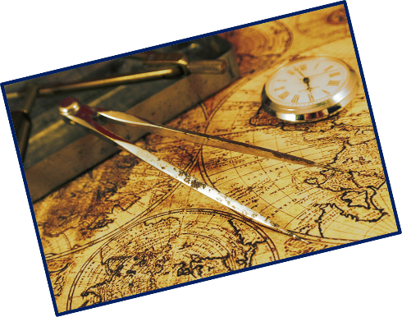 | Tutte
2 | E’ la fase di spiegazione più intensa e particolareggiata.  L’insegante entra nel cuore dell’argomento. | 15 | VEDI FILE ALLEGATO | Linguistica  Logico-matematica  Interpersonale
3 | E’ la fase di elaborazione alternativa.  Il docente lascia parlare le immagini e i suoni. | 10 | https://www.youtube.com/watch?v=5_EkqXQku-E&t=45s | Musicale  Spazio-visiva
4 | RIELABORAZIONE GRAFICA AUTONOMA | 10 | Mappa realizzata dagli alunni | In modo diverso vengono stimolate tutte le intelligenze
 | RIELABORAZIONE ORALE RAGIONATA E CRITICA | 5 | Esposizione orale sulle fasi fondamentali dell’argomento affrontato da parte di uno o due alunni
 | CONCLUSIONI  E  TEMPO DI DEFATICAMENTO FINALE | 10 | Brevissimo riepilogo con video TRECCANI e sintesi finale dell’insegnate  https://www.treccani.it/magazine/webtv/videos/rep_italiano_lo_spazio_e_il_tempo_narrativo.html
 |  |  | Riposo

